2023년 3분기 희망퇴직을 아래와 같이 시행 하오니 희망하는 조합원은 절차에 따라 시행 기한 내에 신청해 주시기 바랍니다.

― 아래 ―

□ 신청자격 : 정년 잔여기간이 6개월 이상 남은 직원 中 아래 사항에 해당하는 자
○ 2023년 4분기 임금피크제 도래 예정자
(’66.9월생~’66.11월생)
○ 중대공상 및 신체정신상 장애로 업무수행이
어려운 직원
- 산재승인 이력이 있거나 장애인 등록증 보유자
- 신체정신상 장애가 있어 병원급 진단서 제출자
※ 신체정신상 장애로 인한 업무수행 가능여부는
인사위원회 심의를 통해 결정

□ 신청방법 : 부서별 인사담당자에게 이메일로
희망퇴직 신청서 접수
○ 단, 공상/장애에 대한 증명서류 및 신청사유
제출 必
※ 증명서류 : 요양∙보험급여결정통지서 또는 장애인등록증 또는 병원급 진단서
□ 시행일정
○ 신청 접수기간 : ~ 9.12(화)
○ 인사위원회 심의/확정 : 9.13(수) ~ 9.20(수)
○ 업무 인수인계 : 9.21(목) ~ 9.26(화)
○ 퇴직발령 : 2023년 10월 1일자
※ 자세한 사항은 노동조합 홈페이지 참고

KT노동조합은 9월 6일(수), 제3차 산하조직대표자 회의를 열고 각 지방본부별 현안을 보고받고 2023 년도 단체교섭 관련 향후 일정 등을 논의했다.

최장복 위원장은 이날 “단체교섭과 연말에 곧 있을 대표자 선거를 앞두고 빠듯한 일정 속에서 움직여야 하는 만큼 각 지방본부에서는 현장의 혼란이 없도록 조직 안정화에 각별히 힘써달라”고 당부했다.

2023년 3분기 희망퇴직 시행에 따른 일정안내
신청기간 : 2023. 9. 6(수) ~ 9.12(화)

[제14 - 472호]
2023년 9월 6일(수)
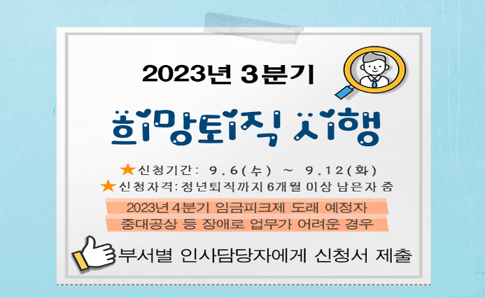
2023년 제3차 산하조직 대표자회의
☎문의 : 복지기획국장 (031-727-2823)
